Конспект лекції

Медичні інформаційні Системи
Розділ 1 Основи інформаційних систем

Цілі навчання

- Розуміти поняття та визначення інформаційних систем та інформаційних технологій.
  - Описати компоненти комп'ютерних інформаційних систем.
- Описати різні типи інформаційних систем за широтою підтримки.
  - Визначити основні інформаційні системи, які підтримують кожен організаційний рівень. Описати визначення медичних інформаційних систем. Описати роль ІТ в охороні здоров'я.
Інформаційні системи: Поняття та визначення
Мета інформаційних систем - надати потрібну інформацію потрібним людям у потрібний час, у потрібному обсязі та у потрібному форматі.
Дані, інформація та знання
Елементи даних - це елементарний опис речей, подій, діяльності та транзакцій, які записуються, класифікуються та зберігаються, але не організовані для передачі будь-якого конкретного значення.

Інформація - це дані, організовані таким чином, щоб вони мали сенс і цінність для одержувача.

Знання складаються з даних та/або інформації, які були організовані та оброблені для передачі розуміння, досвіду, накопиченого навчання та експертизи, як вони застосовуються до поточної проблеми організації.
Джонс (1997) визначає знання як "поєднання правил, відносин, ідей та досвіду".
Знання також можна визначити як інформацію, застосовану до правил, досвіду та відносин, в результаті чого вона може бути використана для прийняття рішень.

Концепції системи
Система - це група взаємопов'язаних компонентів з чітко визначеними межами, які працюють для досягнення спільної мети, приймаючи вхідні дані та виробляючи вихідні дані в організованому процесі перетворень.

Системи мають три основні функції:
Вхідні дані включають в себе фіксацію та збирання елементів, які потрапляють в систему для обробки. Наприклад, сировина, енергія, дані та людські зусилля повинні бути забезпечені та організовані для обробки.
Переробка включає процеси перетворення, які перетворюють вхідні дані на вихідні. Прикладами є виробничий процес, процес дихання людини або математичні розрахунки.
Вихід передбачає передачу елементів, які були вироблені в процесі трансформації, до їхнього кінцевого призначення. Наприклад, готова продукція, людські послуги та управлінська інформація повинні бути передані їхнім користувачам.

Концепція системи стає ще більш корисною, якщо включити два додаткові елементи: зворотний зв'язок і контроль. Систему зі зворотним зв'язком і функціями управління іноді називають кібернетичною системою, тобто системою, що самоконтролюється, саморегулюється.

Зворотній зв'язок - це дані про роботу системи.
Контроль - це компонент, який відстежує та оцінює зворотний зв'язок і вносить будь-які необхідні корективи у вхідні та обробні компоненти, щоб забезпечити належний вихід.

Рисунок 1.1 Приклад кібернетичних систем.
Інші характеристики системи
Система не існує у вакуумі; скоріше, вона існує і функціонує в середовищі, що містить інші системи.

Якщо система є одним із компонентів більшої системи, вона є підсистемою, а більша система - її середовищем.

Кілька систем можуть мати спільне середовище. Деякі з цих систем можуть бути з'єднані одна з одною за допомогою спільної межі або інтерфейсу.

Відкрита система, тобто система, яка взаємодіє з іншими системами у своєму оточенні.

Система, яка має здатність змінювати себе або навколишнє середовище, щоб вижити, є адаптивною системою.
Інформаційна система (ІС) - традиційна
Інформаційну систему (ІС) можна визначити як будь-яку організовану комбінацію взаємопов'язаних компонентів з чітко визначеними межами, яка збирає, зберігає, витягує, перетворює/обробляє, аналізує та поширює інформацію для певної мети в організації.
Інформаційні технології
Інформаційні технології (ІТ) - це різні апаратні, програмні, мережеві компоненти та компоненти управління даними, необхідні для роботи системи.

Архітектура інформаційних технологій - це високорівнева карта або план інформаційних активів організації.

Це одночасно і керівництво для поточної діяльності, і план для майбутніх напрямків.

Інтегрує операційні потреби всієї організації в інформації, ІТ-інфраструктуру та всі додатки.

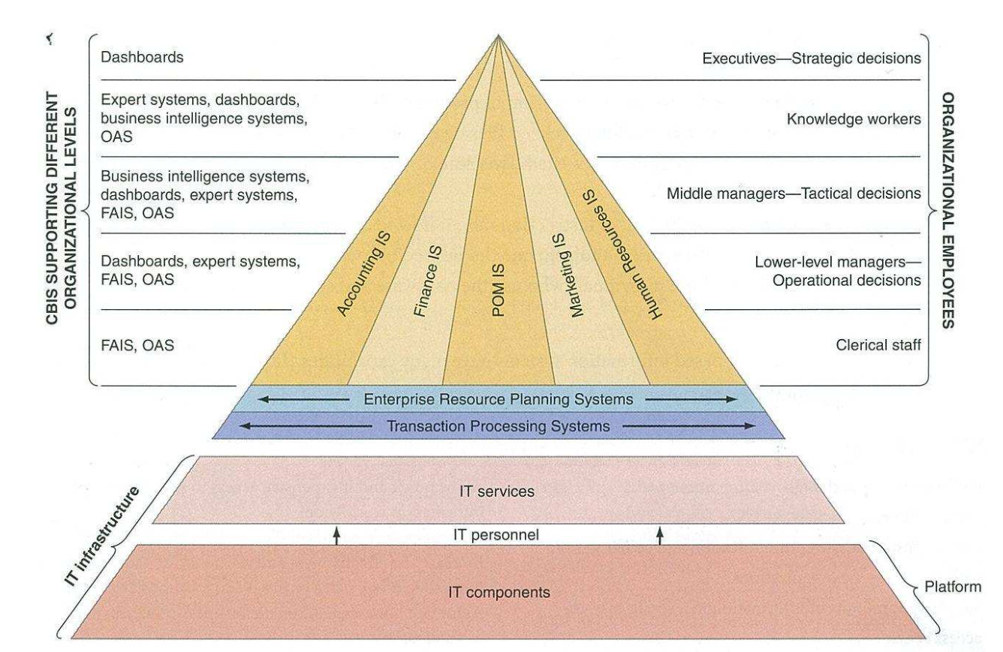
Рисунок 1.2 ІТ всередині організації.
Інфраструктура інформаційних технологій складається з фізичних засобів, ІТ-компонентів, ІТ-сервісів та ІТ-персоналу, які підтримують всю організацію.

ІТ-компоненти - це комп'ютерне обладнання, програмне забезпечення та комунікаційні технології, які забезпечують основу для всіх інформаційних систем організації.

ІТ-персонал використовує ІТ-компоненти для надання ІТ-послуг, які включають управління даними, розробку систем та забезпечення безпеки.

Платформа складається лише з ІТ-компонентів, які є частиною ІТ-інфраструктури.
Комп'ютерні інформаційні системи
Комп'ютерна інформаційна система (КІС) - це інформаційна система, яка використовує комп'ютерну техніку (інформаційні технології) для виконання деяких або всіх своїх завдань з обробки та розповсюдження інформації.

Люди покладаються на сучасні інформаційні системи, щоб спілкуватися один з одним, використовуючи різноманітні фізичні пристрої (апаратне забезпечення), інструкції та процедури обробки інформації (програмне забезпечення), канали зв'язку (мережі) та збережені дані (інформаційні ресурси).
Компоненти інформаційних систем
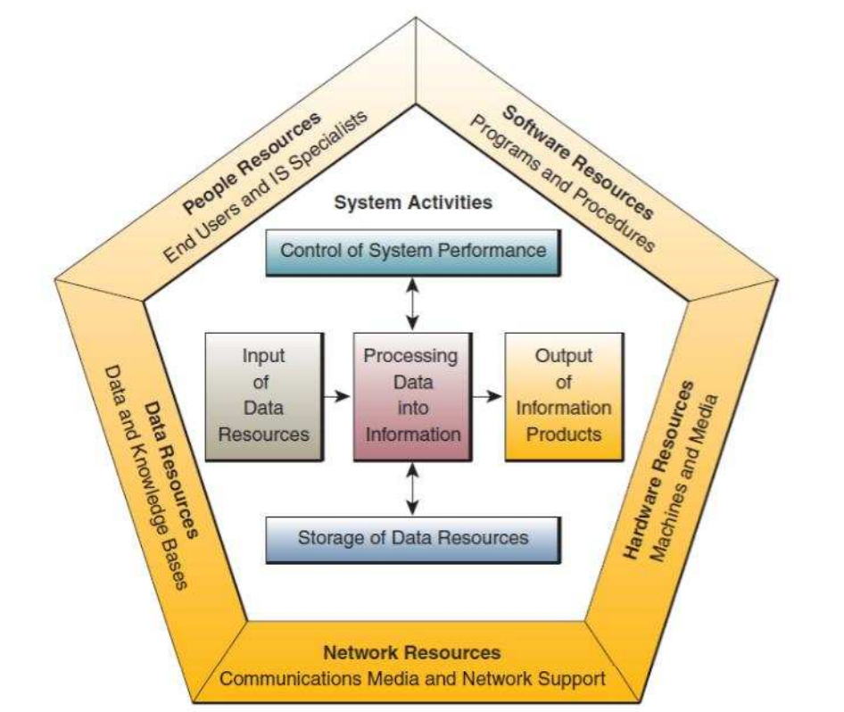

Рисунок 1.3 Модель інформаційної системи.

СБІС використовує наступні інформаційні технології.
Комп'ютерні апаратні технології. Апаратне забезпечення - це такі пристрої, як процесор, монітор, клавіатура та принтер. Разом ці пристрої приймають дані та інформацію, обробляють їх та відображають.
Комп'ютерні програмні технології. Програмне забезпечення - це програма або набір програм, які дозволяють апаратному забезпеченню обробляти дані.
Технології управління ресурсами даних, включаючи програмне забезпечення систем управління базами даних. База даних - це набір пов'язаних файлів або таблиць, що містять дані. Телекомунікаційні мережеві технології. Мережа - це система з'єднання (дротова або бездротова), яка дозволяє різним комп'ютерам спільно використовувати ресурси. Процедури - це набір інструкцій про те, як об'єднати вищезгадані компоненти з метою обробки інформації та отримання бажаного результату.
Люди - це ті, хто використовує апаратне та програмне забезпечення, взаємодіє з ним або користується його результатами.

Завдяки розвитку інформаційних технологій сьогодні більшість інформаційних систем є комп'ютеризованими, хоча не всі з них. З цієї причини термін "інформаційна система" зазвичай використовується як синонім терміну "комп'ютерна інформаційна система".

Таким чином, термін "інформаційна система" можна визначити як будь-яку організовану комбінацію людей, обладнання, програмного забезпечення, комунікаційних мереж, ресурсів даних, а також політик і процедур, яка збирає, зберігає, витягує, трансформує/обробляє, аналізує і поширює інформацію в організації.
Діяльність у сфері інформаційних систем
Вхідні дані включають в себе фіксацію та збирання елементів, які потрапляють в систему для обробки. Наприклад, сировина, енергія, дані та людські зусилля повинні бути забезпечені та організовані для обробки.
Переробка включає процеси перетворення, які перетворюють вхідні дані на вихідні. Прикладами є виробничий процес, процес дихання людини або математичні розрахунки.
Вихід передбачає передачу елементів, які були вироблені в процесі трансформації, до їхнього кінцевого призначення. Наприклад, готова продукція, людські послуги та управлінська інформація повинні бути передані їхнім користувачам.
Зберігання є базовим системним компонентом інформаційних систем. Зберігання - це діяльність інформаційної системи, в якій дані зберігаються в організованому вигляді для подальшого використання.
Контроль. Інформаційна система повинна створювати зворотний зв'язок про свою діяльність з введення, обробки, виведення та зберігання даних. Цей зворотний зв'язок необхідно відстежувати та оцінювати, щоб визначити, чи відповідає система встановленим стандартам продуктивності. Потім відповідні дії системи повинні бути скориговані, щоб забезпечити створення належних інформаційних продуктів для кінцевих користувачів.

Можливості інформаційних систем
Виконувати високошвидкісні чисельні обчислення у великих обсягах.
Забезпечити швидку, точну комунікацію та співпрацю всередині та між організаціями.
Зберігати величезні обсяги інформації на невеликому просторі.
Забезпечити швидкий і недорогий доступ до величезних обсягів інформації з усього світу. Швидко та ефективно інтерпретувати величезні обсяги даних.
Підвищити ефективність та результативність роботи людей, які працюють в групах в одному місці або по всьому світу.
Автоматизуйте напівавтоматичні бізнес-процеси та ручні завдання.

Роль інформаційних систем в організаціях
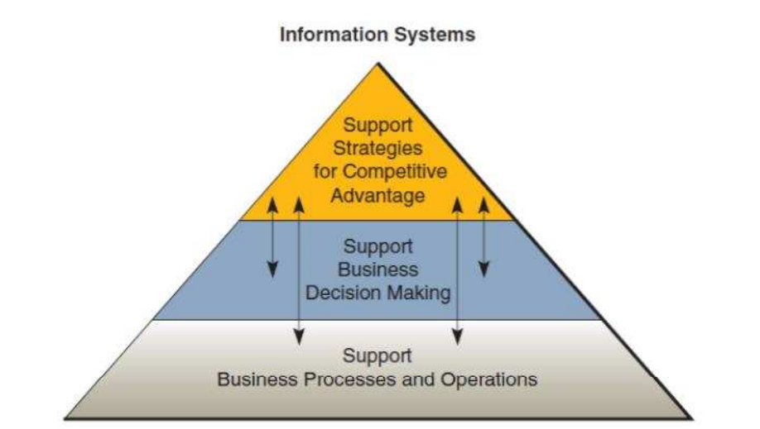

Рисунок 1.4 Фундаментальні ролі ІС в бізнесі.

Існує три життєво важливі ролі, які інформаційні системи можуть виконувати для підприємства. Підтримка бізнес-процесів та операцій. Підтримка прийняття рішень працівниками та менеджерами.
Підтримка її стратегій для отримання конкурентних переваг.

Зацікавлені сторони в бізнес-середовищі/організації

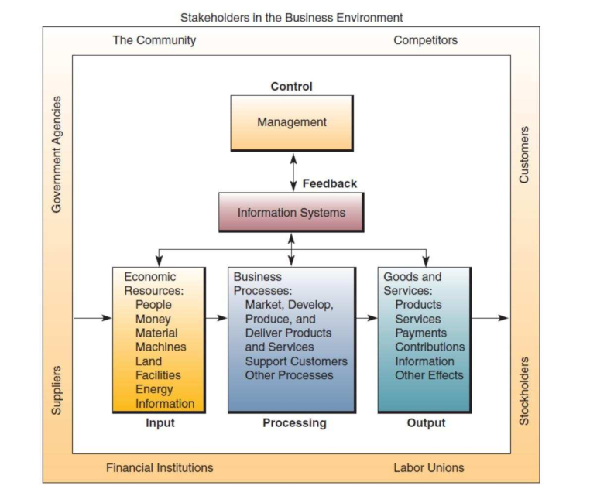
Рисунок 1.5 Зацікавлені сторони в бізнес-середовищі/організації.
Типи інформаційних систем
Кілька типів інформаційних систем можна класифікувати як операційні або управлінські інформаційні системи.
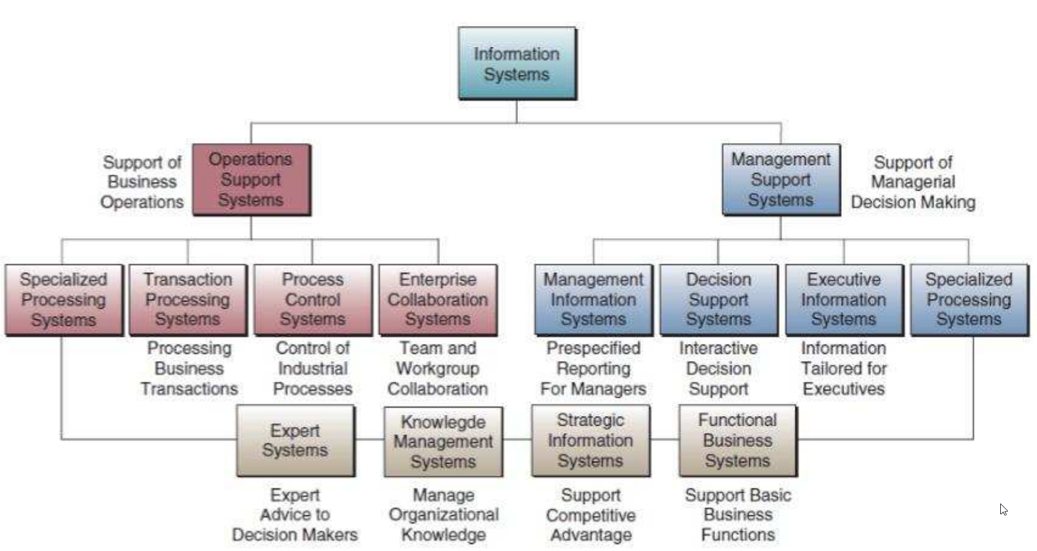
Рисунок 1.6 Типи інформаційних систем.
Системи операційної підтримки
Системи підтримки операцій створюють різноманітні інформаційні продукти для внутрішнього та зовнішнього використання.

Системи обробки транзакцій. Обробляють дані, отримані в результаті бізнес-транзакцій, оновлюють операційні бази даних і створюють бізнес-документи. Приклади: системи обробки та обліку продажів і запасів.

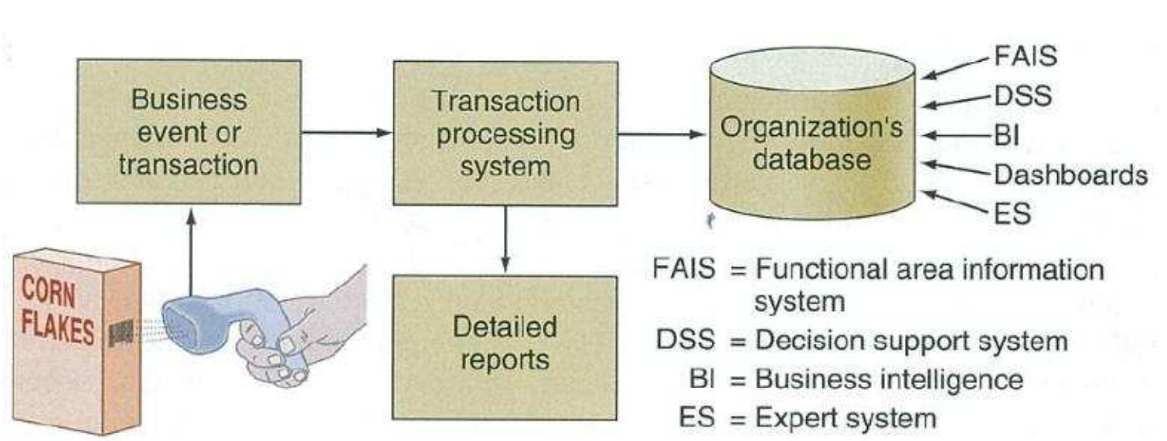

Рисунок 1.7 Системи обробки транзакцій.

Системи управління технологічними процесами. Моніторинг і керування промисловими процесами. Приклади: нафтопереробка, виробництво електроенергії, системи виробництва сталі.
Системи спільної роботи на підприємстві. Комунікації та співпраця в команді підтримки, робочій групі та на підприємстві. Приклади: системи електронної пошти, чату та відеоконференцій.
Системи підтримки управління
Додатки інформаційних систем зосереджені на наданні інформації та підтримці ефективного прийняття рішень менеджерами.

Концептуально, кілька основних типів інформаційних систем підтримують різноманітні обов'язки щодо прийняття рішень: (1) управлінські інформаційні системи, (2) системи підтримки прийняття рішень і (3) виконавчі інформаційні системи.

Управлінські інформаційні системи. Надають інформацію у вигляді заздалегідь визначених звітів і дисплеїв для підтримки прийняття бізнес-рішень. Приклади: аналіз продажів, виробничих показників і системи звітності про тенденції витрат.
Системи підтримки прийняття рішень. Забезпечують інтерактивну спеціальну підтримку процесів прийняття рішень менеджерами та іншими бізнес-професіоналами. Приклади: ціноутворення на продукцію, прогнозування прибутковості та системи аналізу ризиків.
Інформаційні системи для керівників. Надають критично важливу інформацію з МІС, DSS та інших джерел, адаптовану до інформаційних потреб керівників. Приклади: системи для легкого доступу до аналізу ефективності бізнесу, дій конкурентів та економічного розвитку для підтримки стратегічного планування.
Інші класифікації інформаційних систем
Експертні системи. Системи, засновані на знаннях, які надають експертні поради та виступають у ролі консультантів-експертів для користувачів. ЕС намагаються дублювати роботу людей-експертів, застосовуючи можливості міркувань, знання та досвід у певній галузі. Приклади: консультант по кредитних заявках, монітор процесів і системи діагностичного обслуговування.
Системи управління знаннями. Системи, засновані на знаннях, які підтримують створення, організацію та поширення бізнес-знань на підприємстві. Приклади: інтранет-доступ до найкращих бізнес-практик, стратегій торгових пропозицій та систем вирішення проблем клієнтів.
Стратегічні інформаційні системи. Підтримують операції або управлінські процеси, які забезпечують фірму стратегічними продуктами, послугами та можливостями для отримання конкурентних переваг. Приклади: онлайн-торгівля акціями, відстеження відправлень і веб-системи електронної комерції (системи електронної комерції).
Функціональні бізнес-системи або інформаційні системи функціональних областей. Підтримують різноманітні операційні та управлінські додатки для основних бізнес-функцій компанії. Приклади: інформаційні системи, що підтримують додатки для бухгалтерського обліку, фінансів, маркетингу, операційного менеджменту та управління людськими ресурсами.

Інформаційні системи, орієнтовані на операційні та управлінські додатки для підтримки основних бізнес-функцій, таких як бухгалтерський облік або маркетинг, відомі як функціональні бізнес-системи.

Стратегічні інформаційні системи застосовують інформаційні технології до продуктів, послуг або бізнес-процесів компанії, щоб допомогти їй отримати стратегічну перевагу над конкурентами.

Багатофункціональні інформаційні системи, що виконують різноманітні функції. Приклад: Системи планування ресурсів підприємства (ERP) призначені для виправлення відсутності зв'язку між функціональними областями інформаційних систем, які часто розроблялися як автономні системи і не взаємодіяли ефективно (якщо взагалі взаємодіяли) одна з одною. Майже всі ERP-системи є TPS, але TPS - це не всі ERP-системи.

Системи бізнес-аналітики (BI) забезпечують комп'ютерну підтримку складних, нестандартних рішень, в першу чергу, для менеджерів середньої ланки та працівників сфери знань.

Цифрові дашборди підтримують всіх менеджерів організації. Забезпечують швидкий доступ до актуальної інформації у вигляді звітів. Дашборди, пристосовані до інформаційних потреб керівників, називаються Executive Dashboards.

Система управління ланцюгами поставок. Керуйте потоками продуктів, послуг та інформації між етапами ланцюга поставок, щоб максимізувати ефективність та результативність ланцюга поставок.

Управління взаємовідносинами з клієнтами. Підтримуйте всі аспекти взаємовідносин клієнтів з організацією, щоб підвищити їхню лояльність та утримання, а отже, підвищити прибутковість компанії.
Інформаційні технології в охороні здоров'я
Інформаційні технології (ІТ) значно підвищують ефективність роботи медичного працівника. Вони дозволяють обробляти величезні обсяги інформації, включаючи клінічні, адміністративні та фінансові дані. За допомогою ІТ можна точно задокументувати всі робочі процеси в лікарні, що, в свою чергу, уможливлює їх перегляд та оптимізацію. У той же час, ІТ сприяють інтелектуальному наданню допомоги пацієнтам, наприклад, завдяки автоматичній оцінці даних та сповіщенням. Таким чином, сучасні ІТ-системи є ключовим фактором як для безпеки пацієнтів, так і для конкурентоспроможності лікарні.

Використання ІТ в охороні здоров'я неухильно зростає протягом останніх років. Витрати на ІТ в охороні здоров'я продовжуватимуть стрімко зростати в найближчі роки.
Роль ІТ-відділу
ІТ-фахівці в галузі охорони здоров'я керують складним інформаційним середовищем лікарні. До складу ІТ-відділу входять системні адміністратори , інженери-програмісти та технічні спеціалісти. Директор з інформаційних технологій (ІТ-директор) відповідає за всю ІТ-систему лікарні.

Рисунок 1.8 Розподіл лікарень за рівнем використання медичних інформаційних технологій.
Медичні інформаційні системи
У сфері охорони здоров'я організація - це лікарня, лікарська практика, інтегрована система надання медичної допомоги, будинок престарілих або сільська лікарня.

Медична інформація - це причина, чому нам потрібні інформаційні системи охорони здоров'я.

Біомедична інформатика - це наукова галузь, яка займається біомедичною інформацією, даними та знаннями - їх зберіганням, пошуком та оптимальним використанням для вирішення проблем та прийняття рішень.

Інформаційні системи охорони здоров'я - це сукупність інформації (даних), процесів, людей та інформаційних технологій, які взаємодіють для збору, обробки, зберігання та надання на виході інформації, необхідної для підтримки організації охорони здоров'я.
i

Посилання:

Лаудон, Кеннет К. та Джейн П. Лаудон. (2006). Управлінські інформаційні системи: Управління цифровою фірмою. Десяте видання. Нью-Делі : Pearson Education Inc.

О'Браєн, Джеймс А. та Джордж М. Маракас. (2008). Управлінські інформаційні системи, 8th видання. Нью-Делі : McGraw-Hill Education (Індія).

Райнер-молодший, Р. Келлі та Кейсі Г. Цегельський. (2011). Вступ до інформаційних систем: Підтримка та трансформація бізнесу. 3rd видання. Хобокен: John Wiley & Sons, Inc.

